Mobilní POS terminál L2K

Manuál

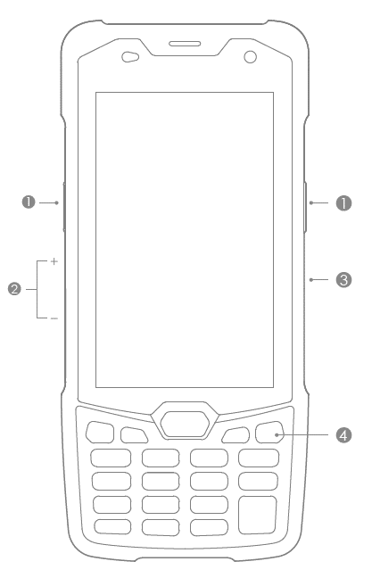
  - Ovládací prvky
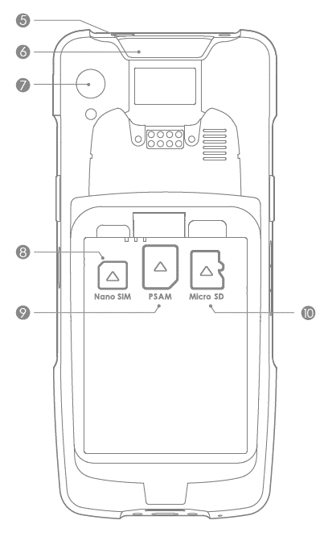
1 – skenovací tlačítko
2 – ovládání hlasitosti
3 – push to talk
4 – FN tlačítko
5 - Zapnutí / vypnutí
Krátký stisk: probuzení nebo zámek obrazovky
Dlouhý stisk: stiskněte tlačítko po dobu 2-3 sekundy a zařízení se zapne; při zapnutém stavu podržte tlačítko 2-3 sekundy a vyberte, zda chcete zařízení vypnout nebo restartovat
Restart: držte tlačítko stisknuté 11 sekund
6 – skener
7 – kamera
8-10 – sloty na karty. Při vkládání nebo vyjmutí karty musí být zařízení vypnuté. Odklopte zadní kryt a vložte SIM.
Kromě SIM lze do zařízení vložit i paměťovou kartu a PSAM kartu.

  - Pokyny k dobíjení baterie
Nabíjení standardně funguje přes kabel USB-C. V případě dokoupení nabíjecí kolíbky je možné terminál dobíjet i jejím prostřednictvím.
Popis baterie
Zařízení používá baterii s kapacitou 5000 mAh. Baterie není uživatelsky vyměnitelná!
Dobíjejte prosím zařízení pravidelně, abyste zbytečně nesnižovali životnost baterie.
  - Zahájení používání
Vložte do (vypnutého) zařízení kompatibilní SIM kartu.
Stiskněte zapínací tlačítko.
Na zařízení zapněte Wi-Fi a nastavte připojení k bezdrátové síti.
Bezpečnostní upozornění
Nepoužívejte zařízení v prostředí, kde by mohlo hrozit nebezpečí výbuchu.
Doporučujeme nedívat se přímo do skeneru při jeho používání.
Se zařízením neházejte, nepokládejte na něj těžší předměty.
Nerozebírejte napájecí adaptér.
Za používání v rozporu s bezpečnostními pokyny nenese výrobce odpovědnost.
  - Specifikace
OS | Android 7.1
Procesor | 1.4GHz, Quadcore
RAM | 2 GB
ROM | 16 GB
LCD | 4“, 800 × 480, IPS
Kamera | 5 Mpx, flash, autofocus
Konektivita | 2G, 3G, 4G
Wi-Fi | 802.11 a/b/g/n
Bluetooth | 4.0
Baterie | 5000mAh
Stupeň odolnosti | IP65
Hmotnost | 241 g
Rozměry | 151 × 75 × 16 mm
Provozní teplota | -20 – 55 Celsia

  - Likvidace
Výrobek obsahuje baterie a/nebo recyklovatelný elektrický odpad. V zájmu ochrany prostředí nelikvidujte výrobek s běžným odpadem, ale odevzdejte jej k recyklaci na sběrné místo elektrického odpadu.
  - Prohlášení o shodě
Tímto dovozce, společnost Satomar, s. r. o. (Karlova 37, 614 00, Brno) prohlašuje, že terminál L2K splňuje veškeré základní požadavky směrnic EU, které se na ni vztahují.
Kompletní text Prohlášení o shodě je ke stažení na http://www.satomar.cz. Copyright © 2020 Satomar, s. r. o. Všechna práva vyhrazena.
Vzhled a specifikace mohou být změněny bez předchozího upozornění. Tiskové chyby vyhrazeny. Nejaktuálnější verzi manuálu najdete vždy na www.mobilnipodpora.cz.

Mobilní POS terminál
L2K

Manuál

  - Ovládacie prvky

1 – skenovací tlačítko
2 – ovládání hlasitosti
3 – Push to talk
4 – FN tlačítko
5 - Zapnutie / vypnutie
Krátke stlačenie: prebudení alebo zámok obrazovky
Dlhé stlačenie: stlačte tlačidlo po dobu 2-3 sekundy a zariadenie sa zapne; pri zapnutom stave podržte tlačidlo 2-3 sekundy a vyberte, či chcete zariadenie vypnúť alebo reštartovať
Reštart: držte tlačidlo stlačené 11 sekúnd pre automatický reštart zariadenia
6 – skener
7 – kamera
8-10 – sloty na karty. Pri vkladaní alebo vytiahnutí karty musí byť zariadenie vypnuté. Odskrutkujte zadný kryt a vložte SIM.
Okrem SIM možno do zariadenia vložiť aj pamäťovú kartu a psami kartu.
  - Pokyny na dobíjanie batérie
  - Nabíjanie štandardne funguje cez kábel USB-C. V prípade dokúpenia nabíjací kolísky je možné terminál dobíjať aj jej prostredníctvom.
  - Popis batérie
  - Zariadenie používa batériu s kapacitou 5000 mAh. Batéria nie je užívateľsky vymeniteľná!
  - Dobíjajte prosím zariadení pravidelne, aby ste zbytočne neznižovali životnosť batérie.
  - Začatie používania
Vložte do (vypnutého) zariadenia kompatibilné SIM kartu.
Stlačte zapínacie tlačidlo.
Na zariadení zapnite Wi-Fi a nastavte pripojenie k bezdrôtovej sieti.
Bezpečnostné upozornenie
Nepoužívajte zariadenie v prostredí, kde by mohlo hroziť nebezpečenstvo výbuchu.
Odporúčame nepozerať sa priamo do skenera pri jeho používaní.
So zariadením nehádžte, neklaďte naň ťažšie predmety.
Nerozoberajte napájací adaptér.
Za používanie v rozpore s bezpečnostnými pokynmi nenesie výrobca zodpovednosť.
  - Špecifikácie
OS | Android 7.1
Procesor | 1.4GHz, Quadcore
RAM | 2 GB
ROM | 16 GB
LCD | 5“, 1280 × 720, IPS
Kamera | 4 Mpx, flash, autofocus
Konektivita | 2G/3G/4G
Wi-Fi | 802.11 b/g/n
Bluetooth | 4.0, BLE
Batérie | 5000mAh
Odolnosť | IP65
Hmotnosť | 241 g
Rozmery | 219 × 80 × 18 mm
Prevozní teplota | -20 – 55 Celzia

  - Likvidácia
Tento prístroj obsahuje batérie a/alebo recyklovateľný elektronický odpad. V záujme ochrany životného prostredia prístroj nelikvidujte s domovým odpadom, ale ho odovzdajte na zbernom mieste pro elektronický odpad.
  - Vyhlásenie o zhode
Týmto dovozca, spoločnosť Satomar, s.r.o. (Karlova 37, 614 00 Brno) prehlasuje, že terminál L2K spĺňa všetky základné požiadavky smerníc EÚ, ktoré sa naň vzťahujú.
Kompletný text Prehlásenie o zhode je k stiahnutiu na http://www.satomar.cz. Copyright © 2020 Satomar, s. R. O. Všetky práva vyhradené.
Vzhľad a špecifikácie môžu byť zmenené bez predchádzajúceho upozornenia. Tlačové chyby vyhradené.
Najaktuálnejší verzii manuálu nájdete vždy na www.mobilnipodpora.cz

